第37回シクロデキストリンシンポジウム
講演要旨作成要領

ページ数 A4版用紙2枚にお書き下さい（一般講演の口頭ならびにポスター発表）。
マージン 上下30 mm、左右20 mmに設定してください。
フォント 和文は明朝体（MS明朝、平成明朝）、英文はTimes 系（Times、Times New Roman）をお使い下さい。題目、参考文献を含めて全文を12ポイントに統一して下さい。
コンテンツ 以下の内容を順にお書きください。
題目
所属、発表者 (講演者に○を付して下さい)
題目の英語表記
発表者の英語表記
所属の英語表記
連絡者のE-mailアドレス
英文Summary (5行程度)
本文
参考文献（出来るだけお書き下さい）
図、表 英文でお書き下さい。
書式設定 全文に対して行間を1行送りまたは18pt固定、両端揃えに設定してください。和文題目の後、英文題目の前後、英文Summaryの前後、参考文献の前にそれぞれ１行を空けてください。
- ページ番号を挿入しないようにしてください。
- 最終的な印刷物はモノクロになります。解像度を考慮して作成して下さい。
原稿の送付 講演要旨のファイル名は「発表申込番号_申込者氏名.pdf」としてください。
例）HP12_大阪太郎.pdf
発表申込番号（「HP」から始まる番号）は、発表申込時の受理通知メールに記載されています。

マルチリンカーをもつα-シクロデキストリン二量体の合成と長鎖脂肪酸エステルに対する包接能の検討

（阪大院工）○風間 愛, 井口ひとみ, 重光 孟, 木田敏之

Synthesis of α-Cyclodextrin Dimers Bearing Multiple Linkers and their Inclusion Ability toward Long-chain Fatty Acid Esters

Ai KAZAMA, Hitomi IGUCHI, Hajime SHIGEMITSU, Toshiyuki KIDA
Department of Applied Chemistry, Graduate School of Engineering, Osaka University, 2-1 Yamada-oka, Suita, Osaka 565-0871, Japan
(E-mail: xxxx@chem.eng.osaka-u.ac.jp)

Summary： Much effort has been devoted to the development of CD dimers since they can show higher inclusion ability towards specific guest molecules than the original CD monomer through the cooperative binding of two CD molecules. In this study, we succeeded in the facile synthesis of novel α-CD dimers bearing multiple linkers by the reaction of heptakis(6-O-tert-butyl- dimethylsilyl)-α-CD with aromatic linkers. The inclusion complex formation between the α-CD dimers and various long-chain fatty acid esters in methanol-d₄/D₂O was also examined.

1. 緒言
シクロデキストリン (CD) 二分子を適切なリンカーで連結したCD二量体は、CD単量体よりも特定のゲスト分子に対して高い包接能を示すことから注目を集めてきた。我々は最近、6位水酸基をtert-ブチルジメチルシリル基で修飾したβ-CD (TBDMS-β-CD) とm-キシリレンジブロマイドとの反応によりTBDMS-β-CD二分子が7つのリンカーで連結された二量体を簡便に合成することに成功した¹⁾。また、ここからTBDMS基を脱離させて得られたβ-CD二量体がメタノール/DMSO混合溶媒中で種々の不飽和脂肪酸エステルと包接錯体を形成し、トランス体よりもシス体の不飽和脂肪酸エステルに対し選択的な包接能を示すことを明らかにした²⁾。
本研究では、β-CDよりも環サイズの小さなα-CDからなる同様の二量体の合成について検討するとともに、得られたα-CD二量体の種々の脂肪酸エステルに対する包接能についても検討した。

2. 実験
既知の方法³⁾に従い、α-CDの6位の水酸基のすべてを tert-ブチルジメチルシリル化したTBDMS-α-CDを合成した。TBDMS-α-CDとm-キシリレンジブロマイドを種々の条件で反応させてマルチリンカーをもつTBDMS-α-CD二量体1aの合成を検討した（Fig. 1）。さらに、種々の条件下で1aの脱シリル化を行い、未修飾α-CD二量体1bとヤヌス型α-CD二量体1cの合成を検討した。得られたCDホストの包接能の評価はNMR滴定法により行った。
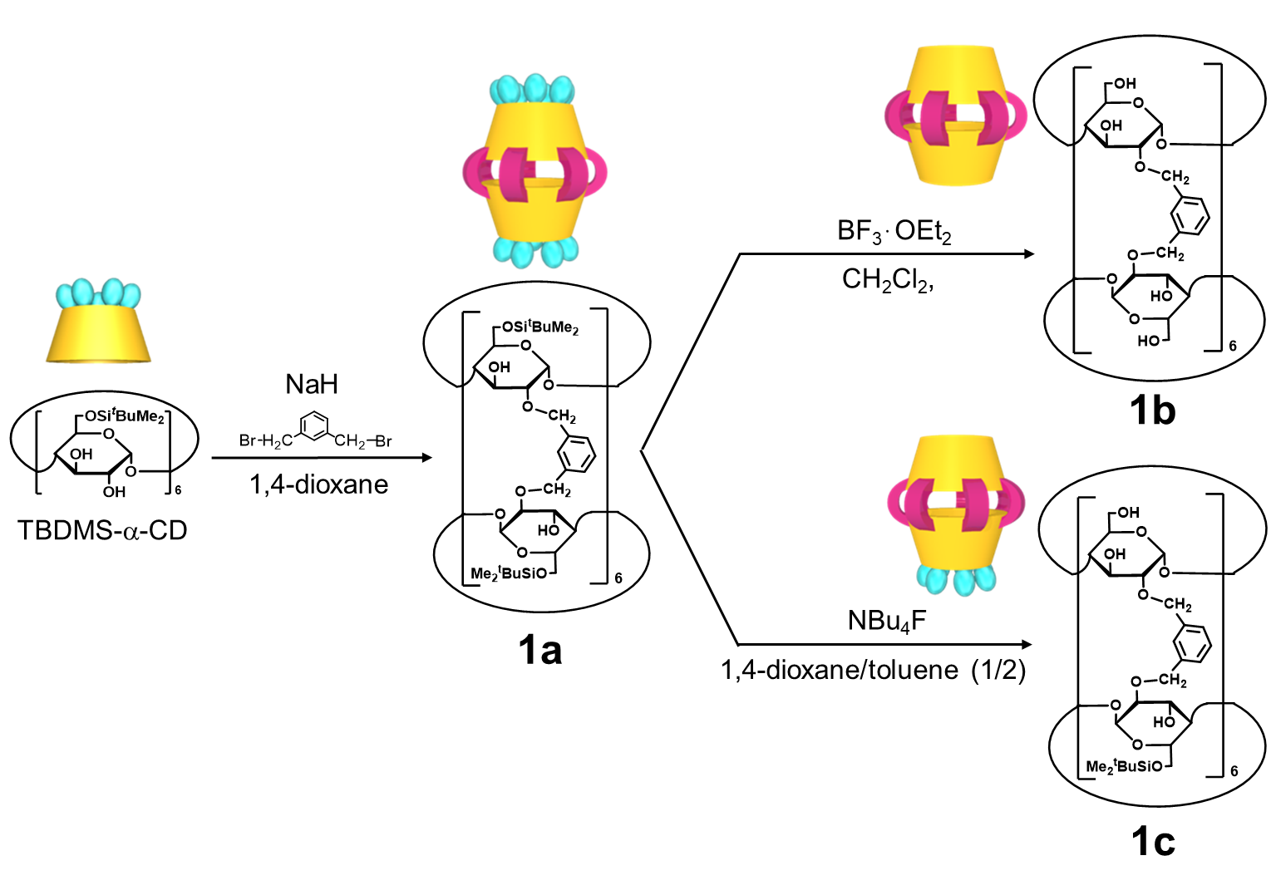
Fig. 1 Synthesis of various α-CD dimers bearing multiple linkers.

3. 結果と考察
TBDMS-α-CDとm-キシリレンジブロマイドを1,4-ジオキサン中80℃で48時間反応させた時、TBDMS-α-CD二分子が6つのm-キシリレンリンカーで連結された二量体1aが選択的に生成した（収率25%）。1aの構造の確認はNMRにより行った（Fig. 2）。
また、1aからのTBDMS基の脱離反応について検討したところ、脱シリル化剤としてBF₃･OEt₂を用いた時、TBDMS基がすべて脱離した1bが生成することがわかった（収率74%）。一方、脱シリル化剤にNBu₄Fを用いた時、1aの片側のCD環上のTBDMS基のみが脱離したヤヌス型二量体1cが選択的に生成することがわかった。
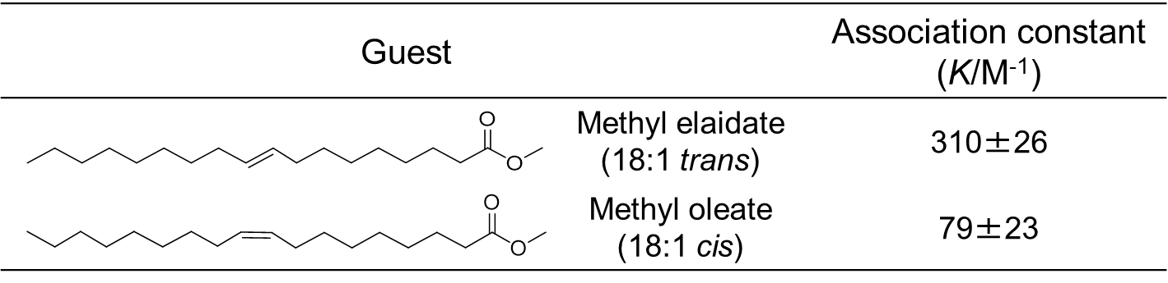
次に、種々の脂肪酸エステルに対する1bの包接能について検討した。Table 1に、重メタノール／重水 (7/1) 中での1bとエライジン酸メチルならびにオレイン酸メチルとの会合定数を示す。これより1bはシス体よりもトランス体の不飽和脂肪酸エステルに対して高い包接能を示すことがわかった。シス体は折れ曲がり構造をもつため、空孔の小さなα-CD二量体には包接されにくいのに対し、直線状構造をもつトランス型は、その構造を保ったままα-CD二量体の空孔内に包接されるため、このような選択性が生じたと考えられる。
Table 1. Association constants (K) between 1b and various fatty acid esters in CDOD₃/D₂O (7/1) at 25 °C.
Fig. 4 Synthesis of 1c.

4. 参考文献
1) S. Ito, C. Kogame, M. Akashi, T. Kida, Tetrahedron Lett. 2016, 57, 5243.
2) C. Kogame-Asahara, S. Ito, H. Iguchi, A. Kazama, H. Shigemitsu, T. Kida, Chem. Commun. 2020, 56, 1353.
3) F. Venema. H. F. M. Nelissen, P. Berthault, N. Birlirakis, A. E. Rowan, M. C. Feiters, R. J. M. Nolte, Chem. Eur. J. 1998, 4, 11.

